Čtverec a obdélník

Čtverec
Čtverec je základní rovinný geometrický útvar, který má čtyři stejně dlouhé strany a každý vnitřní úhel má velikost právě 90 stupňů.

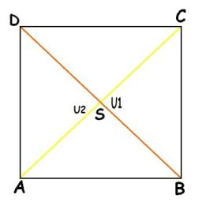
Popis
Příklad čtverce si můžete prohlédnout na následujícím obrázku. Úhlopříčky mohou být také označené písmeny e (AC) a f (BD).

Každý čtverec se skládá ze čtyř vrcholů, náš obsahuje vrcholy A, B, C, D. Tyto vrcholy jsou spojeny úsečkami tak, že tvoří čtyři strany čtverce. Konkrétně jde o strany: AB, BC, CD, DA(= a).
Každá strana svírá se svými sousedními strana pravý úhel, tedy úhel o velikosti 90 stupňů. Protější strany jsou rovnoběžné.

Úhlopříčky čtverce
Každý čtverec má dvě úhlopříčky, tento má úhlopříčky AC (= e) a DB (= f). Úhlopříčka je tak úsečka, která spojuje dva protilehlé vrcholy čtverce. Další fakta o úhlopříčkách:
- Úhlopříčka je vždy delší než strana čtverce.
- Úhlopříčky se vždy protínají ve středu čtverce (v těžišti).
- Úhlopříčka daný čtverec dělí na dvě poloviny. Obě úhlopříčky pak čtverec dělí na čtyři čtvrtiny.
- Samotné úhlopříčky se navzájem půlí. Pokud vyznačíme střed čtverce bodem S (jako na obrázku), pak délka úsečky AS bude stejná jako délka úsečky CS.
- Úhlopříčka dělí úhel mezi přilehlými stranami. Například na obrázku má úhel ABC velikost 90 stupňů a úhel ABD má velikost 45 stupňů.
- Úhlopříčky svírají mezi sebou pravý úhel.

Obvod a obsah
Obvod je délka okraje čtverce, tedy součet délek všech stran. Platí tak, že pokud má čtverec strany délky a, pak obvod je roven 4 · a. Obsah je velikost plochy, kterou čtverec zabírá. Vezmete délku jedné strany a vynásobíte ji délkou sousedící strany. Ale protože má čtverec všechny strany stejně dlouhé, můžete jen vynásobit a · a. Ještě jednou souhrnně:
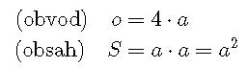

Jak narýsovat čtverec
Čtverec se rýsuje snadno a přímočaře. Jediné, co potřebujete znát, je délka strany. Pokud je délka strany třeba tři centimetry, tak jako první narýsujete úsečku o délce tři centimetry. Označíte krajní body jako vrcholy A a B (nebo jak chcete). Potom musíte pomocí pravítka odměřit pravý úhel a narýsovat dvě kolmé úsečky z bodů A a B směrem, kterým chcete. Úsečky budou mít opět délku tři. Nové body označte C a D. Nakonec spojte úsečkou body C a D.

Kružnice opsaná a vepsaná
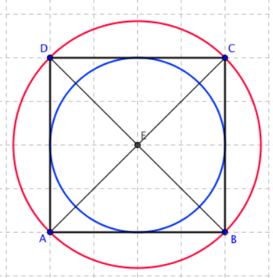
Kružnice opsaná a vepsaná jsou dva pojmy, které se spolu se čtverci vyskytují. Obě kružnice mají střed ve středu čtverce, tedy v průniku úhlopříček.
Kružnice opsaná je kružnice, která protíná všechny vrcholy čtverce. Má poloměr AS, kde A je vrchol čtverce (libovolný) a S je střed.
Kružnice vepsaná je kružnice, která se dotýká všech stran čtverce. Má poloměr a/2, kde a je délka strany čtverce.

Obdélník
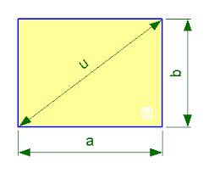
Obdélník je též rovinný útvar, jehož všechny vnitřní úhly mají velikost 90 stupňů — pravý úhel. Protilehlé strany obdélníku mají vždy stejnou velikost. Čtverec pak je speciální případ obdélníku, který má všechny strany stejně dlouhé.

Základní popis
Nejprve si prohlédněte obrázek:
Na obrázku vidíte obdélník, který je tvořen vrcholy A, B, C a D, jedná se tak o obdélník ABCD. Má čtyři strany: AB, BC, CD a DA. Strany naproti sobě mají vždy stejnou délku, označujeme ji a a b.
Pokud by se délky všech stran rovnaly, tj. platilo by a = b, pak by se sice také jednalo o obdélník, ale častěji takovému obdélníku říkáme čtverec. Čtverec je tak pouze speciálním případem obdélníku.

Úhlopříčky
Každý obdélník má dvě úhlopříčky, což jsou úsečky, které spojují nesousední vrcholy. V našem obrázku se jedná o úsečky AC (= e) a BD (= f). Lze použít i značení u₁ a u₂. Tyto úhlopříčky mají vždy stejnou velikost. Jsou zároveň vždy delší než kterákoliv strana obdélníku. Další vlastnosti úhlopříček:
- Na rozdíl od čtverce, nesvírají úhlopříčky mezi sebou pravý úhel.
- Úhlopříčka daný obdélník dělí na dvě poloviny. Obě úhlopříčky pak obdélník dělí na čtyři čtvrtiny.
- Samotné úhlopříčky se navzájem půlí. Pokud vyznačíme střed obdélníků bodem S (jako na obrázku), pak délka úsečky AS bude stejná jako délka úsečky CS.

Obvod a obsah
Obvod je délka okraje obdélníku, tedy součet délek všech čtyř stran: a + b + a + b. Protože ale vždy dvě protilehlé strany jsou stejně dlouhé, můžeme obvod vypočítat jako 2 · a + 2 · b.
Obsah obdélníku je velikost plochy, kterou obdélník zabírá. Vypočítáme ji tak, že vynásobíme délku jedné stran délkou druhé, sousední, strany. Platí tak, že obsah obdélníku je roven a · b. Ještě jednou celé přehledně:

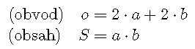

Pro výpočet obvodu můžeme vzorec upravit i do tvaru o = 2 . (a + b)

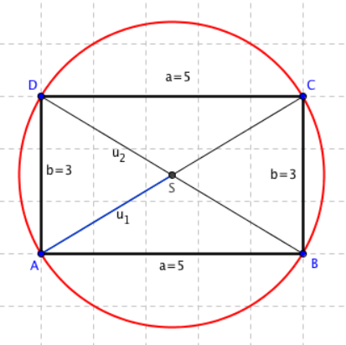
Kružnice opsaná a vepsaná
Podobně jako u čtverce má obdélník kružnici opsanou, což je kružnice, která má střed ve středu (v těžišti) obdélníku a o průměru polovině délky úhlopříčky. Kružnice opsaná prochází všemi vrcholy obdélníku. Na rozdíl od čtverce ale obdélník nemá kružnici vepsanou; samozřejmě kromě případu, kdy je obdélník zároveň čtverec.

Trojúhelník (obvod a obsah)

Obvod trojúhelníku
Obvodem trojúhelníku rozumíme součet všech jeho tří stran. Označme délky tří stran jako a, b, c. Potom platí, že obvod trojúhelníku, označíme o, je roven
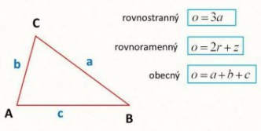

Obsah pravoúhlého trojúhelníku
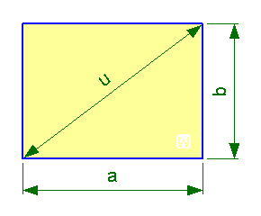
Doplníme-li pravoúhlý trojúhelník na rovnoběžník, vznikne nám obdélník, případně čtverec - jeho obsah se potom rovná polovině obsahu obdélníka - je to také proto, že v pravoúhlém trojúhelníku je strana a výškou ke straně b a naopak (za předpokladu, že strany a a b jsou na sebe kolmé)
